Покрокова інструкція щодо витягу копії сертифіката відкритого ключа уповноваженої особи
(ПриватБанк)

Перейти за посиланням
https://acsk.privatbank.ua/certificates/clients

- Ввести свій реєстраційний номер облікової картки платника податків (РНОКПП)

- Натиснути я не робот

- Натиснути пошук
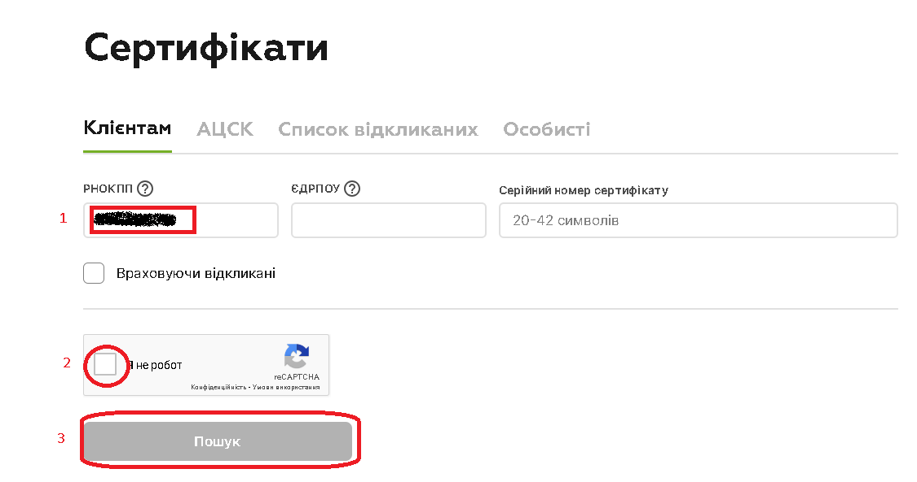

- Клацнути в поле біля «Власник»

- Та завантажити сертифікат (той, що перший).
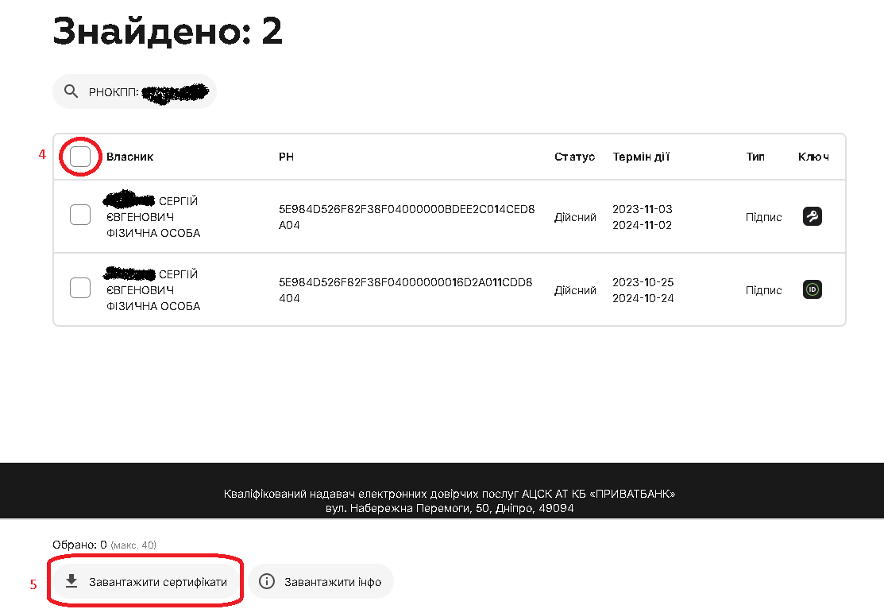
- Збережений файл certificates.zip надіслати нам.
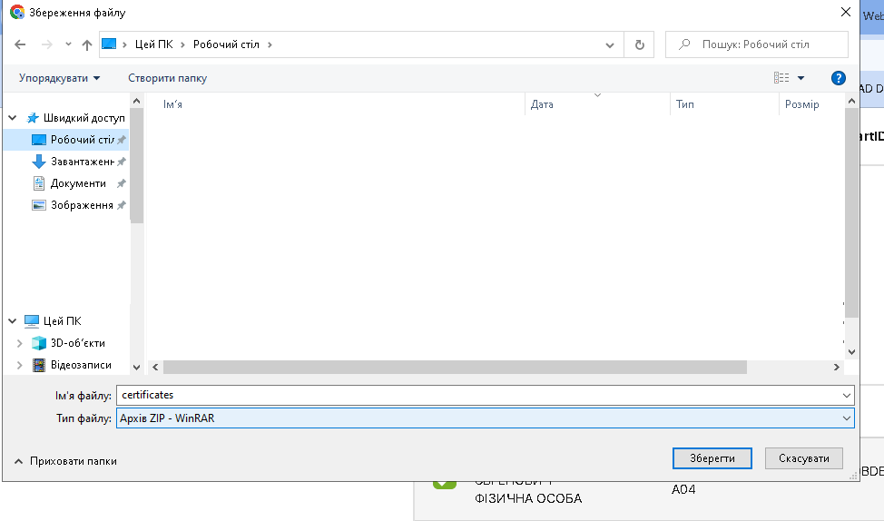

Покрокова інструкція щодо витягу копії сертифіката відкритого ключа уповноваженої особи
(ДІЯ)

- Перейти за посиланням
https://ca.diia.gov.ua/certificates-search

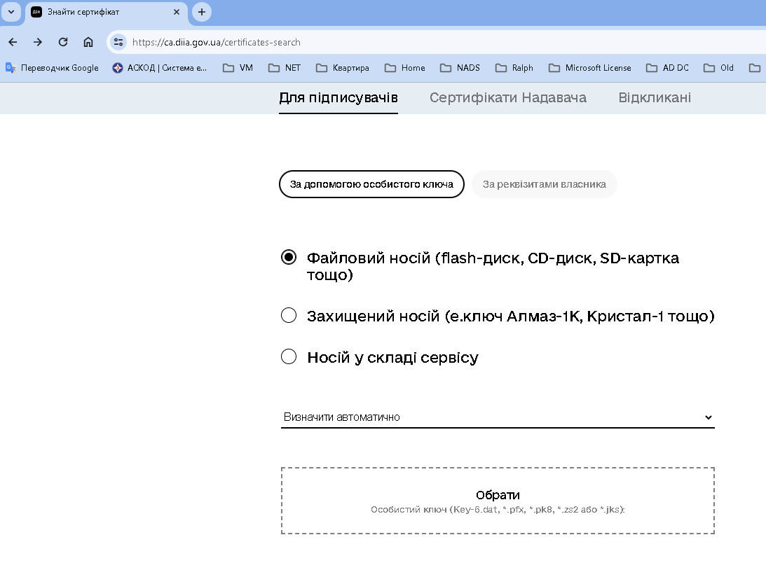
- А)Авторизуватись за допомогою свого ключа або
Б) Оберіть за реквізитами власника та 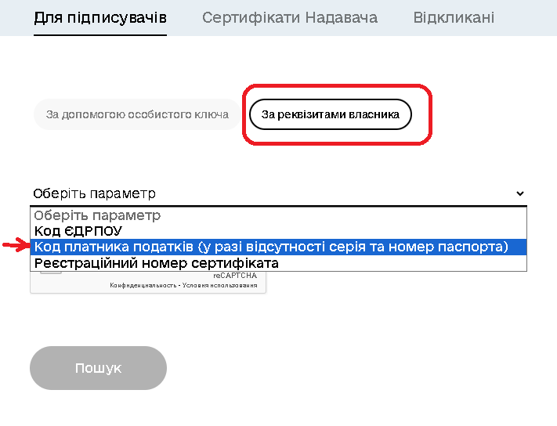
введіть и свій реєстраційний номер облікової картки платника податків (РНОКПП) -> натисніть я не робот ->
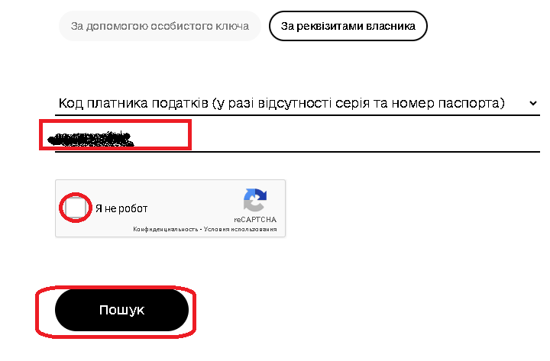
- В результатах пошуку завантажте сертифікат (той, що перший) і надішліть нам ;)

